

Минобрнауки России
федеральное государственное бюджетное образовательное учреждение
высшего образования
«Санкт-Петербургский государственный технологический институт
(технический университет)»

Направление подготовки | 18.03.01 – Химическая технология
Направленность | Химическая технология неорганических веществ
Факультет | Механический
Кафедра | Механики
Учебная дисциплина | Прикладная механика
Курс | 2
Группа
РАСЧЕТНО-ГРАФИЧЕСКАЯ РАБОТА (РГР 1)
Тема: ОПРЕДЕЛЕНИЕ ВНУТРЕННИХ УСИЛИЙ В СЕЧЕНИЯХ СТЕРЖНЕЙ ПРИ ПРОСТЫХ ДЕФОРМАЦИЯХ
Номер варианта расчетных схем:
Номер варианта значений параметров:

Студент
 | (подпись, дата) | (Фамилия И.О.)
Преподаватель
 | (подпись, дата) | (Фамилия И.О.)
Оценка за РГР 1
 | (подпись, дата) | (Фамилия И.О.)

Санкт-Петербург
2024 год

Содержание
Введение 3
Исходные данные 4
Задача №1 5
Задача №2 6
Задача №3 8
Задача №4 10
Вывод 13
Список литературы 14

Введение
Для обеспечения надежности эксплуатации, экономичности и удобства в изготовлении, транспортировке и монтаже, а также безопасности при использовании, важно учитывать прочность и жесткость конструкции. Прочность означает способность элементов конструкции выдерживать воздействие внешних нагрузок без повреждений, а жесткость - способность конструкции сохранять форму при нагрузках. Растяжение-сжатие, кручение и изгиб - основные деформации, которые могут возникнуть в конструкциях.
При простых условиях нагрузки бруса в его сечениях могут возникать различные внутренние силы: растяжение, сжатие, кручение, изгиб и сдвиг. Для оценки прочности конструкции требуются различные подходы, так как различные виды деформаций требуют различных подходов к оценке прочности конструкции. Например, растяжение или сжатие возникают при действии продольных сил N, кручение - при крутящем моменте T, изгиб - при изгибающем моменте M, а сдвиг - при поперечных силах Q.
Изучение внутренних усилий в сечениях стержней при различных деформациях позволяет определить прочностные характеристики конструкции и выбрать подходящие материалы и технологии для создания надежного и безопасного сооружения. Это также позволяет учесть необходимость улучшения жесткости и прочности конструкции для обеспечения ее долговечности и стабильной работы в условиях эксплуатации.

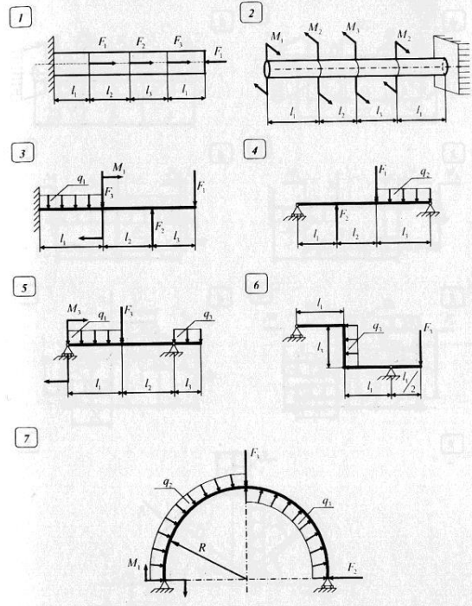
Исходные данные
q₁, кН/м | q₂, кН/м | q₃, кН/м | F₁, кН | F₂, кН | F₃, кН | M₁, кНм | M₂, кНм | M₃, кНм | l₁, м | l₂, м | l₃, м
6 | 9 | 20 | 20 | 50 | 10 | 10 | 60 | 20 | 2 | 3 | 1

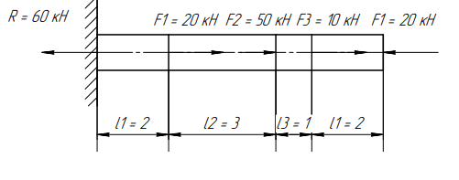
Задача №1
Определяем реакцию опор. Сумма сил относительно оси Ox:
$$\sum{X=0, -R+F_{1}+F_{1}+F_{2}-F_{1}=0}$$
$$R=20+50+10-20=60 кН$$
Находим продольную силу N на каждом из грузовых участков.
Первый грузовой участок – крайний правый:
$${\sum{X=0,} N}_{I}+F_{1}=0$$
$$N_{I}=-F_{1}=-20 кН$$
На участке происходит сжатие.
Второй грузовой участок – посередине балки:
$$\sum{X=0,} N_{II}+F_{1}-F_{3}=0$$
$$N_{II}={-F}_{1}+F_{3}=-10 кН$$
На участке происходит сжатие.
Третий грузовой участок – посередине балки:
$$\sum{X=0,} N_{II}+F_{1}-F_{3}-F_{2}=0$$
$$N_{III}={-F}_{1}+F_{2}+F_{3}=40 кН$$
На участке происходит сжатие.
Четвертый грузовой участок – крайний левый:
$$\sum{X=0,} N_{II}+F_{1}-F_{3}-F_{2}-F_{1}=0$$
$$N_{IV}={-F}_{1}+F_{3}+F_{2}+F_{1}=60 кН$$
На участке происходит сжатие.
Проводим построение эпюры (Приложение А).
Вывод: Наиболее опасный участок – участок №4, где продольная сила $N_{III}=\left|60\right| кН$.

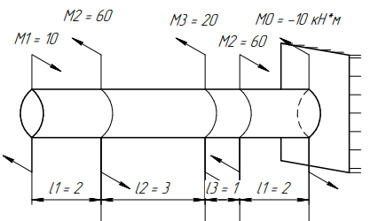
Задача №2

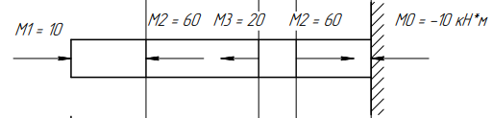
После того, как отметим реакцию в опоре, заменим пары сил M векторами их моментов:

Находим реакцию в опоре:
$$\sum{M_{x}=0,} M_{0}-M_{1}+M_{2}+M_{3}-M_{2}=0$$
$$M_{0}=10-60-20+60=-10 кН∙м$$
Находим крутящий момент T на каждом из грузовых участков.
Первый грузовой участок:
$$\sum{M_{x}=0,} T_{I}+M_{1}=0$$
$$T_{1}=-M_{1}=-10 кН∙м$$
Второй грузовой участок:
$$\sum{M_{x}=0,} T_{II}+M_{1}-M_{2}=0$$
$$T_{II}=50 кН∙м$$
Третий грузовой участок:
$$\sum{M_{x}=0,} T_{III}+M_{1}-M_{2}-M_{3}=0$$
$$T_{III}=70 кН∙м$$
Четвёртый грузовой участок:
$$\sum{M_{x}=0,} T_{IV}+M_{1}-M_{2}-M_{3}+M_{2}=0$$
$$T_{IV}=10 кН∙м$$

Проводим построение эпюры (Приложение А).
Вывод: Наиболее опасный участок – участок №3, где крутящий момент $T_{III}=\left|70\right| кН∙м$.

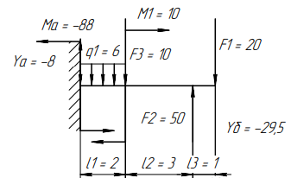
Задача №3
Сначала определяем опорную реакцию $Y_{A}$ и момент $M_{A}$, составив два уравнения равновесия:
$$\sum{F=0}$$
$$Y_{A}-q_{1}∙l_{1}-F_{3}+F_{2}-F_{1}=0$$
$$Y_{A}=6*2+10-50+20= -8 кН$$
$$\sum{M_{А}}=0$$
$${-F}_{1}*\left(l_{3}+l_{2}+l_{1}\right)+F_{2}*\left(l_{2}+l_{1}\right)-F_{3}*l_{1}-M_{1}-q_{1}*l_{1}*\frac{l_{1}}{2}+M_{A}=0$$
$$M_{A}=20*6-50*5+10*2+10+6*2*1=-88$$
Проводим проверку:
$$\sum{M_{B}}=0$$
$$M_{A}-Y_{A}*(l_{1}+l_{2}+l_{3})+q_{1}*l_{1}*\left(\frac{l_{1}}{2}+l_{2}+l_{3}\right)+F_{1}*\left(l_{2}+l_{3}\right)-M_{1}-F_{2}*l_{3}=0$$
$$-88+8*6+6*2*5+10*4-10-50*1=0$$
$$0=0$$
Реакция опоры и момент определены верно.
Участок I:
$$0 м≤x_{I}≤1 м$$
Уравнения для поперечной силы:
$$\sum{Y=0, Q_{I}\left(x\right)=F_{1}}$$
$$Q_{I}=20 кН,$$
Уравнения моментов:
$$\sum{M=0, M_{I}\left(x\right)=-F_{1}∙x_{I}}$$
$$M_{I}\left(0\right)=0 кН∙м$$
$$M_{I}\left(4\right)=-20*1=-20 кН∙м$$
Участок II:
$$0 м≤x_{II}≤3 м$$
Уравнения для поперечной силы:
$$\sum{Y=0, Q_{II}\left(x\right)=F_{1}-F_{2}}$$
$$Q_{II}=-30 кН,$$
Уравнения моментов:
$$\sum{M=0, M_{II}\left(x\right)={-F}_{1}*(l_{1}+x_{II})+}F_{2}*x_{II}$$
$$M_{II}\left(0\right)=-20 кН∙м$$
$$M_{II}\left(3\right)=-80+150=70 кН∙м$$
Участок III:
$$0 м≤x_{III}≤2 м$$
Уравнения для поперечной силы:
$$\sum{Y=0, Q_{II}\left(x\right)=Y_{A}-q_{1}*x_{III}}$$
$$Q_{II}\left(0\right)=-8 кН,$$
$$Q_{I}\left(3\right)=-8-6*2=-20,$$
Уравнения моментов:
$$\sum{M=0, M_{III}\left(x\right)={-M}_{A}+Y_{A}*x_{III}-q_{1}*\frac{x_{III}^{2}}{2}}$$
$$M_{III}\left(0\right)=88 кН∙м$$
$$M_{III}\left(2\right)=88-8*2-6*\frac{2^{2}}{2}=60 кН∙м$$

Вывод: Наиболее опасным сечением является левое сечение балки, $M_{III}=\left|88\right| кН∙м$.

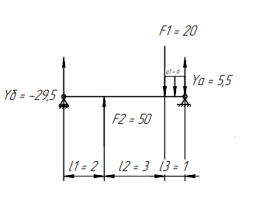
Задача №4

Сначала определяем опорные реакции $Y_{A} и Y_{B}$, составив два уравнения равновесия:
$$\sum{M_{A}}=0,$$
$${-Y}_{B}*\left(l_{1}+l_{2}+l_{3}\right)-F_{2}*\left(l_{2}+l_{3}\right)+F_{1}*l_{1}+q_{1}*l_{3}*\frac{l_{3}}{2}=0$$
$$Y_{B}= \frac{{-F}_{2}*\left(l_{2}+l_{3}\right)+F_{1}*l_{1}+q_{1}*l_{3}*\frac{l_{3}}{2}}{l_{1}+l_{2}+l_{3}}$$
$$Y_{B}= \frac{-50*6+20*4+6*1*0,5}{2+3+1}=-29,5 кН$$
$$\sum{M_{B}}=0,$$
$$Y_{A}*\left(l_{1}+l_{2}+l_{3}\right)-q_{1}*l_{1}*\left(\frac{l_{3}}{2}+l_{2}+l_{1}\right)-F_{1}*\left(l_{1}+l_{2}\right)+F_{2}*l_{1}=0$$
$$Y_{A}=\frac{q_{1}*l_{1}*\left(\frac{l_{3}}{2}+l_{2}+l_{1}\right)+F_{1}*\left(l_{1}+l_{2}\right)-F_{2}*l_{1}}{{l_{1}+l}_{2}+l_{3}}$$
$$Y_{A}=\frac{6*1*5,5+20*5-50*2}{2+3+1}=5,5 кН$$
Проводим проверку:
$$\sum{Y=0,}$$
$$Y_{B}+F_{2}-F_{1}-q_{1}*l_{3}+Y_{A}=0$$
$$-29,5+50-20-6*1+5,5=0$$
$$0=0$$
Реакции опор определены верно.
На границах каждого грузового участка в соответствии с правилом знаков находим поперечную силу Q и изгибающий момент M.
Участок I:
$$0 м ≤ x_{I}≤2 м$$
Уравнения для поперечной силы:
$$\sum{Y=0, Q_{I}\left(x\right)=Y_{B}}$$
$$Q_{I}=-29,5 кН,$$
Уравнения моментов:
$$\sum{M=0, M_{I}\left(x\right)=Y_{B}*x_{I}}$$
$$M_{I}\left(0\right)=0 кН∙м$$
$$M_{I}\left(3\right)=-29,5*2=-59 кН∙м,$$
Участок II:
$$0 м ≤ x_{II}≤3 м$$
Уравнения для поперечной силы:
$$\sum{Y=0, Q_{I}\left(x\right)=Y_{B}+F_{2}}$$
$$Q_{I}=-29,5+50= 20,5 кН,$$
Уравнения моментов:
$$\sum{M=0, M_{I}\left(x\right)=Y_{B}*\left(l_{1}+x_{II}\right)+F_{2}*x_{II}}$$
$$M_{II}\left(0\right)=-59 кН∙м$$
$$M_{II}\left(4\right)=-29,5*5+50*3=2,5 кН∙м,$$

Участок III:
$$0 м≤x_{III}≤1 м$$
Уравнения для поперечной силы:
$$\sum{Y=0, Q_{II}\left(x\right)={-Y}_{A}+q_{1}}∙x_{III}$$
$$Q_{II}\left(0\right)=-5,5 кН,$$
$$Q_{I}\left(1\right)=-5,5+6*1=0,5 кН ,$$
Функция $Q_{I}\left(x\right)$ – это производная от $M_{I}\left(x\right)$ и на границах участка меняет знак, следовательно внутри промежутка [0;3] она обращается в ноль, а функция $M_{I}\left(x\right)$в этой точке экстремум.
Необходимо найти координату точки экстремума:
$${-Y}_{A}+q_{1}∙x_{III}=0$$
$$x_{III}=\frac{Y_{A}}{q_{3}}=\frac{5,5}{6}=0,83 м$$

Уравнения моментов:
$$\sum{M=0, M_{III}\left(x\right)=Y_{A}∙x_{III}-q_{1}∙\frac{x_{III}^{2}}{2}}$$
$$M_{III}\left(0\right)=0 кН∙м$$
$$M_{III}\left(1\right)=5,5*1-6*\frac{1^{2}}{2}=2,5 кН∙м$$
Находим экстремум:
$$M_{III}\left(0,83\right)= 5,5∙0,83-6∙\frac{{0,83}^{2}}{2}=2,52 кН∙м$$

Проводим построение эпюры по полученным результатам (Приложение А).
Вывод: Наиболее опасным сечением является крайнее правое сечение средней балки и начало сечения правой балки, $M_{I,}M_{II}=\left|59\right| кН∙м$.

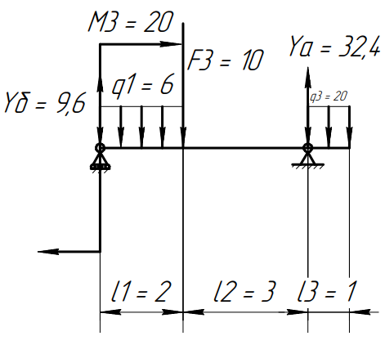
Задача №5
Сначала определяем опорные реакции $Y_{A} и Y_{B}$, составив два уравнения равновесия:
$$\sum{M_{A}}=0,$$
$$-M_{3}{-Y}_{B}*\left(l_{1}+l_{2}\right)+q_{1}*l_{1}*\left(\frac{l_{1}}{2}+l_{2}\right)+F_{3}*l_{2}-q_{3}*l_{3}*\frac{l_{3}}{2}=0$$
$$Y_{B}=\frac{q_{1}*l_{1}*\left(\frac{l_{1}}{2}+l_{2}\right)+F_{3}*l_{2}-q_{3}*l_{3}*\frac{l_{3}}{2}-M_{3}}{l_{2}+l_{3}}$$
$$Y_{B}=9,6 кН$$
$$\sum{M_{B}}=0,$$
$${-q}_{3}*l_{3}*\left(\frac{l_{3}}{2}+l_{2}+l_{1}\right)+Y_{A}*\left(l_{1}+l_{2}\right)-F_{3}*l_{1}-q_{1}*l_{1}*\frac{l_{1}}{2}-M_{3}=0$$
$$Y_{A}=\frac{{q_{3}*l_{3}*\left(\frac{l_{3}}{2}+l_{2}+l_{1}\right)+F}_{3}*l_{1}+q_{1}*l_{1}*\frac{l_{1}}{2}+M_{3}}{l_{2}+l_{3}}$$
$$Y_{A}=32,4 кН$$
Проводим проверку:
$$\sum{Y=0,}$$
$$Y_{B}-q_{1}*l_{1}-F_{3}+Y_{A}-q_{3}*l_{3}=0$$
$$9,6-6*2-10+32,4-20=0$$
$$0=0$$
Реакция опоры и момент определены верно.
Участок I:
$$0 м≤x_{I}≤1 м$$
Уравнения для поперечной силы:
$$\sum{Y=0, Q_{I}\left(x\right)=q_{3}*x_{I}}$$
$$Q_{I}\left(0\right)=0 кН,$$
$$Q_{I}\left(1\right)=20*1=20 кН,$$
Уравнения моментов:
$$\sum{M=0, M_{I}\left(x\right)=-q_{3}*\frac{x_{I}^{2}}{2}}$$
$$M_{I}\left(0\right)=0 кН∙м$$
$$M_{I}\left(3\right)=-20*\frac{1^{2}}{2}=-10 кН∙м$$
Участок II:
$$0 м≤x_{II}≤3 м$$
Уравнения для поперечной силы:
$$\sum{Y=0, Q_{II}\left(x\right)=}q_{3}*l_{3}-Y_{A}$$
$$Q_{II}=20*1-32,4=-12,4 кН,$$
Уравнения моментов:
$$\sum{M=0, M_{II}\left(x\right)=}-q_{3}*l_{3}*\left(\frac{l_{3}}{2}+x_{II}\right)+Y_{A}*x_{II}$$
$$M_{II}\left(0\right)=-10 кН∙м$$
$$M_{II}\left(3\right)=-20*1*3,5+32,4*3=27,2 кН∙м$$
Участок III:
$$0 м≤x_{III}≤2 м$$
Уравнения для поперечной силы:
$$\sum{Y=0, Q_{III}\left(x\right)=Y_{B}-q_{1}*x_{III}}$$
$$Q_{III}\left(0\right)=9,6 кН,$$
$$Q_{III}\left(2\right)=9,6-6*2=-2,4$$
Функция $Q_{III}\left(x\right)$ – это производная от $M_{III}\left(x\right)$ и на границах участка меняет знак, следовательно внутри промежутка [0;2] она обращается в ноль, а функция $M_{III}\left(x\right)$в этой точке экстремум.
Необходимо найти координату точки экстремума:
$$Y_{B}-q_{1}∙x_{III}=0$$
$$x_{III}=\frac{Y_{B}}{q_{3}}=\frac{9,6}{6}=1,6 м$$

Уравнения моментов:
$$\sum{M=0, M_{III}\left(x\right)=M_{3}+Y_{B}*x_{III}-q_{1}*\frac{x_{III}^{2}}{2}}$$
$$M_{III}\left(0\right)=20 кН∙м$$
$$M_{III}\left(2\right)=20+9,6*2-6*\frac{2^{2}}{2}=27,2 кН∙м$$
Находим экстремум:
$$M_{III}\left(1,6\right)= 20+9,6*1,6-6*\frac{{1,6}^{2}}{2}=27,68 кН∙м$$

Проводим построение эпюры по полученным результатам (Приложение А).
Вывод: Наиболее опасным сечением является левое сечение балки, $M_{III}=\left|27,68\right| кН∙м$.

Вывод
Задача №1: Наиболее опасный участок – участок №4, где продольная сила $N_{III}=\left|60\right| кН$.
Задача №2: Наиболее опасный участок – участок №3, где крутящий момент $T_{III}=\left|70\right| кН∙м$.
Задача №3: Наиболее опасным сечением является левое сечение балки, $M_{III}=\left|88\right| кН∙м$.
Задача №4: Наиболее опасным сечением является крайнее правое сечение средней балки и начало сечения правой балки, $M_{I,}M_{II}=\left|59\right| кН∙м$..
Задача №5: Наиболее опасным сечением является левое сечение балки, M_III=|27,68| кН∙м.

Список литературы
- Бартенев, Д.А. Определение внутренних силовых факторов в поперечных сечениях стержней: Методические указания к выполнению расчетно-графической работы по курсу «Сопротивление материалов» / Д.А. Бартенев, Н.А. Марцулевич, О.В. Сташевская – Санкт-Петербург: Изд-во СПбГУЭФ, 2004. – 60 с.

